Pielikums Nr. 1
Madonas novada pašvaldības domes
29.06.2023. lēmumam Nr. 369
(protokols Nr. 9, 11. p.)

Izdoti saskaņā ar Zemes ierīcības likumu un
2016. gada 2. augusta Ministru kabineta noteikumu
Nr. 505 “Zemes ierīcības projekta izstrādes noteikumi”13. punktu

Nosacījumi zemes ierīcības projekta izstrādei nekustamā īpašuma “Lempēni”, Ērgļu pagastā, Madonas novadā, zemes vienības ar kadastra apzīmējumu 7054 005 0031 sadalīšanai.

- Projekta robežas.
Izstrādājamā zemes ierīcības projekta robežas atbilst nekustamā īpašuma “Lempēni”, Ērgļu pagastā, Madonas novadā, zemes vienības ar kadastra apzīmējumu 7054 005 0031 robežām.

- Teritorijas esošā situācija un plānotā (atļautā) izmantošana:

  - Zemes vienības platība – 4.72 ha.
  - Esošais nekustamā īpašuma lietošana mērķis (NĪLM) – atkritumu apsaimniekošanas uzņēmumu apbūve (NĪLM 1005).
  - Atbilstoši VZD datiem zemes vienībai apgrūtinājumi nav noteikti:
  - Atbilstoši Ērgļu pagasta teritorijas plānojumam, zemes vienībai ar kadastra apzīmējumu
7054 005 0031:
    - Funkcionālais zonējums atbilstoši plānotai (atļautai) izmantošanai – Mežsaimniecībā izmantojamās teritorijas un lauksaimniecībā izmantojamās teritorijas.
    - Noteikti apgrūtinājumi:
      - Potenciāli piesārņota vieta;
      - Ekspluatācijas aizsargjoslas teritorija gar valsts vietējiem un pašvaldību autoceļiem lauku apvidos.
- Projekta mērķis.
  - Zemes ierīcības projekts izstrādājams nekustamā īpašuma “Lempēni”, Ērgļu pagastā, Madonas novadā, zemes vienības ar kadastra apzīmējumu 7054 005 0031 sadalīšanai. Sadalāmā zemes gabala robežas nosakāmas saskaņā ar pievienoto zemes vienības sadalījuma skici. (1.attēls)
  - Nodrošināt piekļūšanu zemes vienībām līdz pašvaldības ielai.
  - Precizēt apgrūtinājumus saskaņā ar Teritorijas plānojumu, robežu plānu un esošajiem apgrūtinājumiem projektējamā teritorijā’
  - Jaunveidojamai zemes vienībai aptuveni 0.2 ha platībā (pēc kadastrālās uzmērīšanas zemes vienības platība var tikt precizēta) noteikt nekustamā īpašuma lietošanas mērķi - Zeme dzelzceļa infrastruktūras zemes nodalījuma joslā un ceļu zemes nodalījuma joslā (NĪLM kods 1101). Jaunveidojamai zemes vienībai piešķirt jaunu nosaukumu “Lempēnu ceļš”, Ērgļu pagasts, Madonas novads
  - Jaunveidojamai zemes vienībai aptuveni 4.52 ha platībā (pēc kadastrālās uzmērīšanas zemes vienības platība var tikt precizēta) noteikt nekustamā īpašuma lietošanas mērķi - atkritumu apsaimniekošanas uzņēmumu apbūve (NĪLM 1005). Jaunveidojamai zemes vienību esošā nekustamā īpašuma ar nosaukumu “Lempēnu”, Ērgļu pagasts, Madonas novads, sastāvā.

- Projekta īstenošanas secība.
  - nav nepieciešama.

- Projekta sastāvs un prasības projekta noformēšanai.
  - Projekta sastāvs atbilstoši Ministru kabineta 2016.gada 2. augusta noteikumiem Nr. 505 „Zemes ierīcības projekta izstrādes noteikumi”
    - Paskaidrojuma raksts
    - Grafiskā daļa - projekta risinājums kopplānā digitālā veidā uz robežu plāna, ietverot ceļa servitūta izveides teritoriju piekļūšanas nodrošināšanai līdz pašvaldības autoceļam, Latvijas ģeodēziskajā koordinātu sistēmā LKS-92 ar iekļautu nekustamā īpašuma valsts kadastra reģistra informāciju ar mēroga noteiktību M 1:10 000 vai 1:500 vai 1:1000 vai 1:2500.
    - Projekta izstrādes dokumentācija
  - Projektu noformē atbilstoši normatīvo aktu prasībām. Digitālais grafiskais materiāls noformējams *.dgn vai *.dwg formātā iesniegšanai pašvaldības topogrāfisko datu bāzes uzturētājam - SIA “Mērniecības datu centrs” zemes ierīcības projekta reģistrēšanai datubāzē.

- Projekta izstrādes nosacījumi
  - Zemes ierīcības projektu izstrādā zemes ierīcībā sertificēta persona.
  - Zemes ierīcības projekts jāizstrādā saskaņā ar:
    - Zemes ierīcības likumu;
    - Aizsargjoslu likumu;
    - 2016. gada 2. augusta Ministru kabineta noteikumiem Nr. 505 „Zemes ierīcības projekta izstrādes noteikumi”;
    - 2006. gada 20. jūnija Ministru kabineta noteikumiem Nr. 496 „Nekustamā īpašuma lietošanas mērķu klasifikācija un nekustamā īpašuma lietošanas mērķu noteikšanas un maiņas kārtība”;
    - 2010. gada 28. septembra Ministru kabineta noteikumiem Nr. 916 „Dokumentu izstrādāšanas un noformēšanas kārtība”;
    - Ērgļu novada saistošajiem noteikumiem Nr. 8 “Par Ērgļu novada Ērgļu pagasta teritorijas plānojumu 2007-2019", kas pagarināti ar Madonas novada pašvaldības 2021. gada 26. augusta domes sēdes lēmumu Nr. 126 par “Ērgļu novada teritorijas plānojuma darbības termiņa pagarināšanu” (protokols Nr.8, 5.p.);
  - Valsts un pašvaldību institūciju un inženierkomunikāciju izsniegtie nosacījumi zemes ierīcības projekta izstrādei:
    - inženierkomunikāciju turētāji, kuru komunikācijas atrodas projekta teritorijā;
  - Zemes ierīcības projekta grafiskā daļa saskaņojama ar:
    - zemes ierīcības projekta izstrādes ierosinātāju;
    - institūcijām, kuras izsniegušas nosacījumus zemes ierīcības projekta izstrādei;
    - zemes ierīcības projekta teritorijā esošo inženierkomunikāciju turētājiem;
    - personām, kuru intereses skar projekta risinājumi;
    - Madonas novada pašvaldības nekustamā īpašuma pārvaldības un teritoriālās plānošanas nodaļas zemes ierīcības inženieri, Saieta laukumā 1, Madonā, Madonas novadā;
  - Papildus normatīvajos aktos noteiktajam:
    - Grafiskajā daļā norāda esošos un plānoto zemes vienību nekustamā īpašuma lietošanas mērķus, tiem piekrītošās platības un adresācijas priekšlikumu;
    - Paskaidrojuma rakstā norāda atkāpes no normām, ja tādas ir, un to pamatojumu.
  - Projekta lietu izstrādātājs iesniedz apstiprināšanai Madonas novada pašvaldībā.

1.pielikums
Zemes vienības ar kadastra apzīmējumu 7054 005 0031 robežu sadalīšanas shēma*

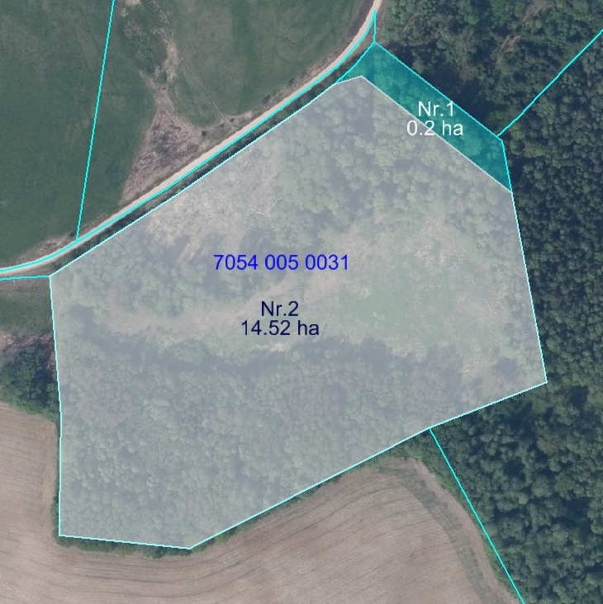

Datu avots https://www.lvmgeo.lv/kartes (Dati no VZD, LGIA, SIA “Karšu izdevniecība Jāņa Sēta) 2023. gada informācija

*Shēmā norādītās platības precizējamas zemes ierīcības projekta izstrādes gaitā.

Projektētās zemes vienības

Esošās zemes vienību robežas

